OBAVIJEST ZA POTROŠAČE
Opoziv proizvoda
Nadalina mlinac morska sol, 100 g

Državni inspektorat Republike Hrvatske obavještava potrošače o opozivu proizvoda Nadalina mlinac morske soli 100g, EAN: 3858881586147, bar koda: 3858881586147, najbolje upotrijebiti do 4.10.2026., zbog prisustva stranog tijela - komadića plastike.
Proizvod nije u skladu s Uredbom 178/2002 o utvrđivanju općih načela i uvjeta zakona o hrani, osnivanju Europske agencije za sigurnost hrane te utvrđivanju postupaka u područjima sigurnosti hrane.

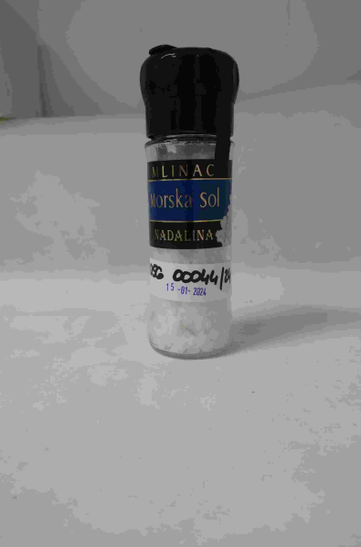

Podaci o proizvodu:
Proizvođač: Luxor d.o.o., Put Majdana 43A, 21210 Solin, Hrvatska
Dobavljač: JOMA Kunststofftechnik GmbH, Wolfholzgasse 14-16, 2845 Brunn amGebirge, Austrija

Obavijest se odnosi isključivo na proizvod sa gore navedenim podacima

